Методика и программный инструмент количественной оценки живучести узла и системы компьютерной сети в условиях деструктивных воздействий
Программный комплекс survivability
Аннотация
Предложена методика и реализован открытый программный инструмент количественной оценки живучести узла и системы компьютерной сети в условиях деструктивных воздействий (случайные отказы, атаки, разрывы каналов связи). Живучесть узла оценивается в марковской модели «отказ–восстановление» с суммарной интенсивностью ущерба, образованной прореживанием пуассоновских потоков воздействий; живучесть системы определяется как вероятность достижения функцией эффективности допустимого порога по топологии сети и вычисляется точным перебором состояний (до 20 узлов) либо методом Монте-Карло с доверительным интервалом Уилсона; рациональный способ защиты выбирается максимизацией живучести производной системы при ограничении на бюджет, при этом сравнение вариантов выполняется на общем потоке случайных чисел, что обеспечивает воспроизводимость и сопоставимость оценок. Инструмент снабжён консольным интерфейсом, графической оболочкой (редактор топологии, библиотека ролей узлов, экспорт схем SVG/DOT) и набором модульных тестов. Приведены численные примеры: ранжирование источников ущерба узла, сравнение топологий «линия–треугольник», сопоставление точного перебора и Монте-Карло, выбор рационального способа защиты для линейной цепочки и для кольцевой сети из 22 сегментов.
Ключевые слова: живучесть; компьютерная сеть; марковская модель; теория надёжности; метод Монте-Карло; доверительный интервал Уилсона; критичность Бирнбаума; выбор способа защиты; цифровой двойник.
Keywords: survivability; computer network; Markov model; reliability theory; Monte Carlo method; Wilson score interval; Birnbaum importance; protection selection; digital twin.

1 Введение
Живучесть — свойство объекта сохранять способность выполнять заданные функции при воздействии деструктивных факторов; в терминологии ГОСТ 27.002 она относится к составляющим надёжности наряду с безотказностью и долговечностью [5]. Для компьютерных сетей деструктивные факторы — это собственные случайные отказы оборудования, атаки (DDoS, внедрение вредоносного кода, фишинг), радиоэлектронное подавление и разрывы каналов связи. Количественная оценка живучести нужна при проектировании сегментов сети, обосновании SLA, приоритизации мер защиты и проверке нормативов устойчивости функционирования.
Классический аппарат теории надёжности — марковские модели «отказ–восстановление», пуассоновские потоки событий и показатели структурной важности — хорошо разработан для технических систем [1, 2, 3] и для приложений в информатике [11, 10]. Однако на практике оценки живучести сетей часто получают раздельным учётом отказов и атак либо на единичных сценариях «ручного» анализа; первый подход завышает живучесть из-за двойного учёта, второй невоспроизводим и не даёт доверительных границ. Оценка вероятностных показателей методом Монте-Карло воспроизводима, но сравнение вариантов защиты по независимым прогонам смешивает различия вариантов с случайностью потоков чисел; в статистике симуляций эту проблему решают техникой общих (сопряжённых) потоков случайных чисел [9, 12].
Цель работы — единый программный инструмент, в котором три последовательные задачи формируют непрерывный поток вычислений: (1) оценка живучести узла $Q_{i}$ в марковской модели с совместным учётом отказов и воздействий; (2) оценка живучести системы $Q(S)$ по топологии сети с показателями важности узлов; (3) выбор рационального способа защиты $g^{*}$ при ограничении на бюджет. Новизна решения: суммарная интенсивность ущерба как результат прореживания пуассоновских потоков (совместная динамика отказов и атак без двойного учёта); сопоставление вариантов защиты на общем потоке случайных чисел с фиксированным зерном, делающее выбор детерминированным и воспроизводимым; открытая реализация на Python со стандартной библиотекой в ядре, графической оболочкой и воспроизводимыми прогонами «цифрового двойника» сети.
Статья организована по схеме IMRAD: раздел 2 излагает методы (модель, формулы, алгоритмы, архитектура), раздел 3 приводит численные результаты на реальных входных данных инструмента, раздел 4 обсуждает ограничения и формулирует выводы.

2 Методы

2.1 Постановка задач
Система описывается структурной моделью $S=⟨E,L,F⟩$, где $E=\{e_{1},…,e_{n}\}$ — множество узлов, $L$ — множество неориентированных связей, $F$ — целевая функция. На узел $e_{i}$ действуют деструктивные воздействия $D=\{d_{1},…,d_{m}\}$ с интенсивностями $λ_{j}$; каждое воздействие поражает узел с вероятностью $p_{ij}=P(x_{i}=0∣d_{j})$, где $x_{i}∈\{0,1\}$ — состояние узла (1 — работоспособен, 0 — отказ). За период оценивания $T$ требуется найти:
Задача 1 — живучесть узла: $Q_{i}=P(x_{i}(T)=1)$ при условии начальной работоспособности $x_{i}(0)=1$.
Задача 2 — живучесть системы: $Q(S)=P(W(X)≥W_{\text{доп}})$, где $X=(x_{1},…,x_{n})∈Ω=\{0,1\}^{n}$ — вектор состояний, $W(X)∈[0,1]$ — функция эффективности, $W_{\text{доп}}$ — допустимый порог деградации; а также показатели важности узлов.
Задача 3 — рациональный способ защиты: из множества вариантов $G$ со стоимостями $C(g)$ выбрать допустимый по бюджету $C_{\text{доп}}$ вариант с максимальной живучестью производной системы $S_{g}$.

2.2 Модель деструктивных воздействий и живучесть узла
Собственные отказы узла и каждое воздействие образуют пуассоновские потоки событий [3]. Реализация воздействия $d_{j}$ прориживает поток с вероятностью $p_{ij}$, давая пуассоновский поток поражений с интенсивностью $λ_{j}p_{ij}$; сумма независимых пуассоновских потоков — пуассоновский поток, поэтому общая интенсивность ущерба узла
$$Λ_{i}=λ_{i}^{(0)}+\sum_{j=1}^{m}{λ_{j}} p_{ij},$$
где $λ_{i}^{(0)}$ — интенсивность собственных отказов. Совместная динамика отказов и атак учитывается одной интенсивностью, что не завышает оценку в отличие от раздельного учёта с последующим «перемножением» выживаемости.
Функционирование узла описывается однородной марковской цепью с непрерывным временем и двумя состояниями (рис. 1): переход $1→0$ — с интенсивностью $Λ_{i}$, обратный переход (восстановление) — с интенсивностью $μ≥0$ (экспоненциальное время восстановления; $μ=0$ соответствует его отсутствию). Генератор цепи: $A=\left(\begin{matrix}−Λ_{i} & Λ_{i} \\ μ & −μ\end{matrix}\right)$.
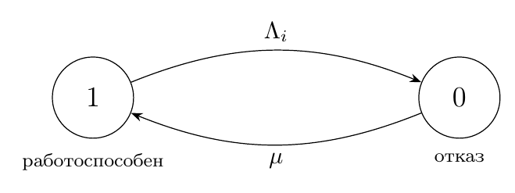
Рис. 1: Марковская модель «отказ–восстановление» узла
Решение уравнения Колмогорова с начальным условием $P_{1}(0)=1$ для случая без восстановления ($μ=0$) даёт вероятность безотказной работы
$$Q_{i}(T)=e^{−Λ_{i}T},$$
а при $μ>0$ — живучесть узла
$$Q_{i}(T)=\frac{μ}{Λ_{i}+μ}+\frac{Λ_{i}}{Λ_{i}+μ} e^{−(Λ_{i}+μ)T}.$$
Первое слагаемое — стационарный коэффициент готовности, второе — вероятность того, что за время $T$ узел ни разу не сменил состояние:
$$K=\lim_{T→∞}Q_{i}(T)=\frac{μ}{Λ_{i}+μ}.$$
Частные случаи согласованы: $T→0⇒Q_{i}→1$; $μ=0$ сводится к (2); $Λ_{i}=0$ даёт $Q_{i}=1$. Формулы (2)–(4) — стандартные результаты теории надёжности двухсостоятельной системы с восстановлением [1, 2, 11].
Для ранжирования угроз каждому источнику ущерба сопоставляется его доля в общей интенсивности:
$$s_{j}=\frac{λ_{j}p_{ij}}{Λ_{i}}, s_{0}=\frac{λ_{i}^{(0)}}{Λ_{i}}, s_{0}+\sum_{j=1}^{m}{s_{j}}=1 (\text{при }Λ_{i}>0).$$

2.3 Живучесть системы
Состояния узлов принимаются независимыми с $P(x_{i}=1)=Q_{i}$ по (3), поэтому вероятность вектора состояний факторизуется:
$$P(X)=\prod_{i=1}^{n}{Q_{i}^{x_{i}}} (1−Q_{i})^{1−x_{i}}.$$
Топология $L$ входит в оценку через функцию эффективности. Реализованы два вида целевой функции $F$:
— доля работоспособных узлов (связи не учитываются):
$$W(X)=\frac{1}{n}\sum_{i=1}^{n}{x_{i}};$$
— доля пар узлов, между которыми существует путь по работоспособным узлам и связям (по компонентам связности $s_{k}$ работоспособной части графа):
W(X)=k​sk2n2,
при $n=1$ полагается $W=x_{1}$. Для (8) компоненты связности выделяются системой непересекающихся множеств за $O(|L|)$ на вектор состояний.
Живучесть системы — вероятность допустимого состояния:
Q(S)=P​W(X)≥Wдоп=X: W(X)≥Wдоп​P(X).
При $n≤20$ сумма (9) вычисляется прямым перебором всех $2^{n}$ векторов (вырожденные случаи $Q_{i}∈\{0,1\}$ обрабатываются естественно). При $n>20$ выполняется $N$ независимых прогонов, в каждом состояние узла генерируется по схеме Бернулли с вероятностью $Q_{i}$; оценка $\hat{Q}(S)=N^{*}/N$, где $N^{*}$ — число прогонов с допустимым состоянием. Точность задаётся доверительным интервалом Уилсона с доверительной вероятностью 95 % ($z=1,96$), корректным и при малых $N^{*}$, в отличие от интервала на основе нормальной аппроксимации [7, 4]:
$$\hat{Q}(S)∈\left[\frac{\hat{p}+\frac{z^{2}}{2N}−z\sqrt{\frac{\hat{p}(1−\hat{p})}{N}+\frac{z^{2}}{4N^{2}}}}{1+\frac{z^{2}}{N}} ; \frac{\hat{p}+\frac{z^{2}}{2N}+z\sqrt{\frac{\hat{p}(1−\hat{p})}{N}+\frac{z^{2}}{4N^{2}}}}{1+\frac{z^{2}}{N}}\right], \hat{p}=\frac{N^{*}}{N}.$$
Статистическая теория оценок по прогонам изложена в [4, 8].
Для приоритизации узлов под защиту используется критичность Бирнбаума [6] — разность условных живучестей:
$$I_{i}=Q(S∣x_{i}=1)−Q(S∣x_{i}=0),$$
Q(S∣xi=1)=1Qi​​X: xi=1W(X)≥Wдоп​​​P(X), Q(S∣xi=0)=11−Qi​​X: xi=0W(X)≥Wдоп​​​P(X).
Дополнительно вычисляется потенциал повышения живучести $Δ_{i}^{+}=Q(S∣x_{i}=1)−Q(S)$ — прирост $Q(S)$ от идеального узла. При точном переборе суммы (12) накапливаются за один проход по $Ω$; при Монте-Карло — $2 000$ условных прогонов на узел (узел $i$ фиксируется работоспособным или отказавшим, остальные генерируются случайно).

2.4 Выбор рационального способа защиты
Каждый вариант защиты $g∈G$ описывается изменёнными параметрами узлов (сниженные $λ_{i}^{(0)}$, повышенное $μ$, пониженные $p_{ij}$) и/или добавленными резервными связями, а также стоимостью $C(g)≥0$. Вариант порождает производную систему $S_{g}$, для которой $Q_{g}(S)$ оценивается формулами (6)–(10) тем же способом. Рациональный способ защиты:
$$g^{*}={argmax}_{g∈G: C(g)≤C_{\text{доп}}}Q_{g}(S);$$
если допустимых вариантов нет, решение отсутствует; при равенстве $Q_{g}(S)$ выбирается вариант с меньшей стоимостью, затем с меньшим именем (детерминированное правило разрыва). Постановка согласуется с подходами оптимизации надёжности при ограничениях на затраты [10, 2].
Ключевой элемент сопоставимости — общий поток случайных чисел: все оценки (базовая система и все варианты) выполняются последовательно над одним генератором с фиксированным зерном $seed$ (техника сопряжённых потоков [9, 12]). Оценки ${\hat{Q}}_{g}(S)$ зависимы, их различия отражают различия вариантов, а не случайность потоков; при фиксированном зерне результат сравнения детерминирован и любой проверяющий воспроизводит его одной командой. Обоснование решения сопровождается производными показателями:
$$ΔQ=Q_{g^{*}}(S)−Q_{\text{base}}(S), \frac{ΔQ}{Q_{\text{base}}}, \frac{ΔQ}{C(g^{*})},$$
где $Q_{\text{base}}(S)$ — живучесть системы без защиты, а $ΔQ/C(g^{*})$ — эффективность затрат (прирост живучести на единицу стоимости).

2.5 Архитектура программного инструмента
Инструмент реализован на Python 3.11+; ядро расчётов использует только стандартную библиотеку, что упрощает аудит и внедрение. Архитектура (рис. 2) состоит из шести слоёв: модель данных и валидация (model.py); расчёт живучести узла (calc.py); оценка живучести системы, Монте-Карло и важность (system_calc.py); выбор защиты с общим потоком случайных чисел (protection.py); кодек проекта и экспорт топологии в SVG/DOT без зависимости от графической библиотеки (project_codec.py); консольный (cli.py) и графический (gui.py, PyQt6) интерфейсы поверх общего ядра. Файл проекта — JSON, совместимый между CLI и GUI: метаданные оболочки хранятся в служебной секции gui, которую консольная утилита игнорирует. Набор включает 73+ модульных теста (unittest).
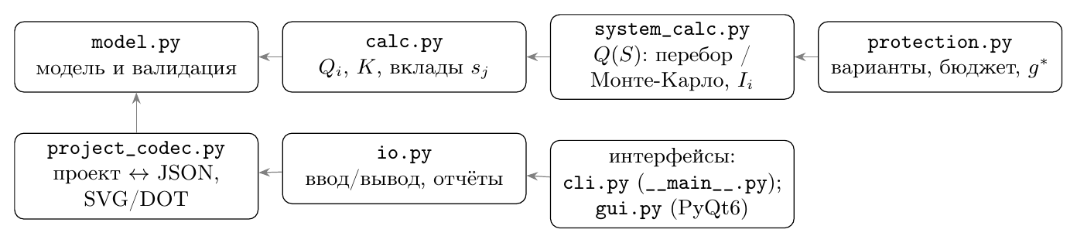
Рис. 2: Архитектура программного комплекса; стрелки — направление зависимостей модулей
Графическая оболочка (макет — рис. 3) содержит редактор узлов с полями $λ_{i}^{(0)}$, $μ$, $T$ и таблицей воздействий ($d_{j}$, $λ_{j}$, $p_{ij}$), канвас топологии с перетаскиванием узлов (координаты сохраняются в файле проекта), палитру ролей узлов (сервер, маршрутизатор, АРМ, СХД; параметры типового устройства подставляются автоматически), редактор вариантов защиты и панель результатов (макет — рис. 4). Вся валидация выполняется через конструкторы моделей: при ошибке расчёт не запускается, а текст ошибки показывается диалогом. Результаты экспортируются в JSON/CSV теми же функциями, что использует CLI, а топология — в SVG с раскраской узлов по $Q_{i}$ или важности $I_{i}$.
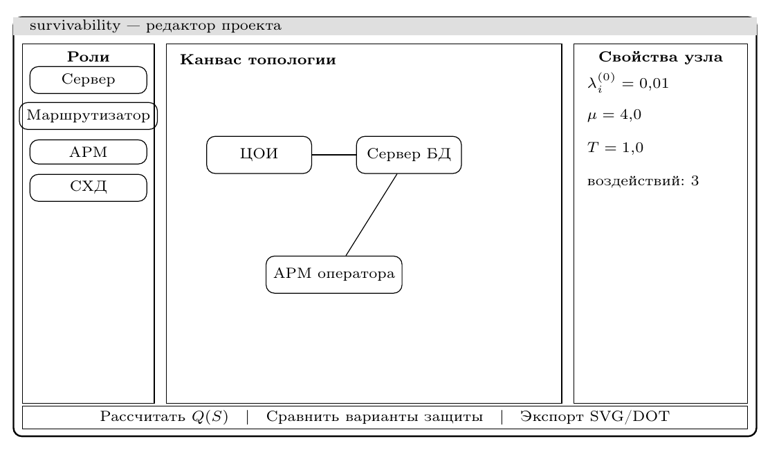
Рис. 3: Макет основного окна графической оболочки: палитра ролей, канвас топологии, панель свойств узла
Сравнение способов защиты, $C_{\text{доп}}=50$, $Q_{\text{base}}(S)=0,701266$
Вариант | $C(g)$​ | Допустим | $Q_{g}(S)$​
Экранирование ЦОИ | 25 | да | 0,712178
Резервный канал ЦОИ–АРМ | 40 | да | 0,897544
Комплексная защита | 70 | нет | 0,949679
Рис. 4: Макет панели результатов выбора способа защиты (пример разд. 3.5)

2.6 Алгоритм расчёта
Блок-схема потока вычислений задач 2–3 приведена на рис. 5. Точный перебор и Монте-Карло различаются только способом оценки суммы (9); показатели важности вычисляются за один дополнительный проход (перебор) или условными прогонами (Монте-Карло).
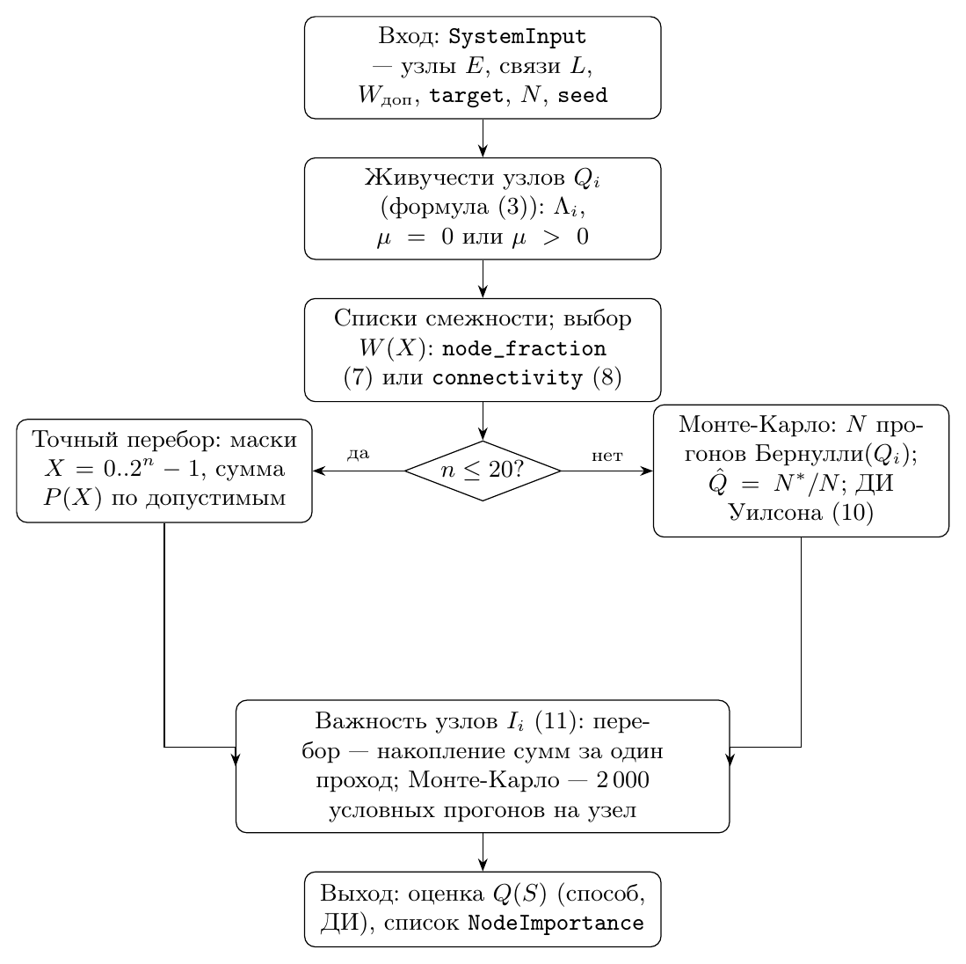
Рис. 5: Блок-схема оценки живучести системы и важности узлов

3 Результаты
Все численные результаты получены релизным интерфейсом инструмента (python -m survivability --file <проект>.json, Python 3.14, 64-разрядная Windows, пользовательский класс ПК) на входных данных из поставки инструмента и воспроизводимы; для сценариев Монте-Карло зерно seed зафиксировано во входных файлах.

3.1 Живучесть узла и ранжирование источников ущерба
Рассмотрим сервер маршрутизации ($T=24$ ч, $λ_{i}^{(0)}=0,02$, $μ=2$) с тремя классами воздействий (табл. 1). Общая интенсивность ущерба $Λ_{i}=0,845$; поскольку $(Λ_{i}+μ)T≈68,3$, транзиентный член формулы (3) пренебрежимо мал и $Q_{i}(T)≈K=2/2,845=0,702988$: живучесть сервера за сутки определяется стационарным коэффициентом готовности, а период $T$ уже не играет роли.
Таблица 1: Вклады источников ущерба узла (сервер маршрутизации)
Источник | $λ_{j}$​ | $p_{ij}$​ | $λ_{j}p_{ij}$​ | Доля $s_{j}$
Собственные отказы | 0,02 | — | 0,020 | 2,37 %
DDoS-атака | 1,5 | 0,4 | 0,600 | 71,01 %
Внедрение вредоносного кода | 0,05 | 0,9 | 0,045 | 5,33 %
Отказ канала связи | 0,3 | 0,6 | 0,180 | 21,30 %
Итого ($Λ_{i}$) |  |  | 0,845 | 100 %
Разбивка (5) показывает, что $71 \%$ ущерба даёт DDoS-атака и лишь $2,4 \%$ — собственные отказы: меры защиты, нацеленные на отказоустойчивое оборудование, почти не меняют $Q_{i}$, эффективна защита от DDoS. Таким образом, модель переводит спор о «главной угрозе» в область вычислимых долей $s_{j}$.

3.2 Живучесть системы: ручной расчёт и сверка с программой
Возьмём систему из трёх узлов в линию «ЦОИ — Сервер БД — АРМ оператора» ($T=1$, target = connectivity, $W_{\text{доп}}=1/3$). Живучести узлов по формуле (3) (табл. 2): например, для ЦОИ
$$Q_{1}=\frac{4}{4,78}+\frac{0,78}{4,78} e^{−4,78}=0,838190.$$
Таблица 2: Исходные данные и живучести узлов линейной цепочки
Узел | $λ_{i}^{(0)}$​ | j​λjpij​ | $Λ_{i}$​ | $μ$​ | $Q_{i}$​
ЦОИ | 0,01 | 0,770 | 0,780 | 4,0 | 0,838190
Сервер БД | 0,02 | 0,825 | 0,845 | 2,0 | 0,720254
АРМ оператора | 0,05 | 0,240 | 0,290 | 1,0 | 0,837076
Полный перебор $2^{3}=8$ состояний (табл. 3) даёт
$$Q(S)=0,098359+0,097556+0,505351=0,701266.$$
Программа на том же входе возвращает $Q(S)=0,701266$; расхождения с ручным расчётом отсутствуют до шестого знака. Ключевая строка табл. 3 — состояние $(101)$: оба крайних узла работоспособны, но путь между ними проходит через отказавший Сервер БД, поэтому $W=0$ и состояние недопустимо. Это и есть вклад топологии $L$ в формулу (9): мера $P(X)$ зависит только от узлов, а допустимость состояния — только от геометрии сети.
Таблица 3: Перебор состояний линейной цепочки ($W_{\text{доп}}=1/3$)
$X$​ | Работоспособны | $P(X)$​ | $W(X)$​ | Допустим
(000) | — | 0,007375 | 0,000000 | нет
(100) | ЦОИ | 0,038202 | 0,000000 | нет
(010) | Сервер БД | 0,018988 | 0,000000 | нет
(110) | ЦОИ + Сервер БД | 0,098359 | 0,333333 | да
(001) | АРМ оператора | 0,037891 | 0,000000 | нет
(101) | ЦОИ + АРМ оператора | 0,196278 | 0,000000 | нет
(011) | Сервер БД + АРМ оператора | 0,097556 | 0,333333 | да
(111) | все | 0,505351 | 1,000000 | да
Критичности Бирнбаума (табл. 4) показывают, что Сервер БД — точка сочленения линии: при его гарантированном отказе $Q(S∣x_{2}=0)=0$ (сеть распадается на два изолированных узла) и $I_{2}=0,973637≈1$. Крайние узлы взаимозаменяемы, их критичности почти совпадают ($0,117346$ и $0,116544$).
Таблица 4: Важность узлов линейной цепочки
Узел | $Q(S∣x_{i}=1)$​ | $Q(S∣x_{i}=0)$​ | $I_{i}$​
ЦОИ | 0,720254 | 0,602908 | 0,117346
Сервер БД | 0,973637 | 0,000000 | 0,973637
АРМ оператора | 0,720254 | 0,603710 | 0,116544

3.3 Влияние топологии и целевой функции
Те же три узла ($Q_{i}$ не менялись) с разной структурой связей дают разную живучесть (табл. 5). Добавление одной резервной связи «ЦОИ–АРМ» (треугольник) делает допустимым состояние $(101)$ и поднимает $Q(S)$ с $0,701266$ до $0,897544$ ($+28 \%$); при этом критичности выравниваются до $0,27$–$0,35$, поскольку отказ любого одиночного узла оставляет остальные две пары связными. Смена целевой функции на долю работоспособных узлов без связей даёт $Q(S)=0,992625$ — почти вероятность «хотя бы один узел жив»: одинокий работоспособный узел уже допустим ($W=1/3$), и вклад топологии обнуляется. Для второго примера (два резервных сервера за клиентом, connectivity) программа даёт $Q(S)=0,752894$ с доминирующей критичностью клиента $I=0,899433$.
Таблица 5: Живучесть и важность узлов при разной структуре связей (одни и те же $Q_{i}$)
Структура | target | $Q(S)$​ | $I$(ЦОИ) | $I$(Сервер БД) | $I$(АРМ)
Линия (2 связи) | connectivity | 0,701266 | 0,117346 | 0,973637 | 0,116544
Треугольник (3 связи) | connectivity | 0,897544 | 0,351515 | 0,272008 | 0,351024
Без связей | node_fraction | 0,992625 | 0,045577 | 0,026363 | 0,045266
Три наблюдения обобщают пример: (1) топология — самостоятельный множитель живучести, сравнимый по силе с надёжностью узлов; (2) важность узла — свойство его положения в сети, а не только собственной надёжности $Q_{i}$; (3) выбор target должен отвечать на вопрос, что для системы означает работоспособность.

3.4 Точный перебор и метод Монте-Карло
Для линейной цепочки ($Q(S)=0,701266$) выполним Монте-Карло с seed $=42$ при разном числе прогонов $N$ (табл. 6). Оценки $\hat{Q}(S)$ сходятся к точному значению, а интервал Уилсона при $N=100 000$ ($±0,003$) уже достаточен для инженерных выводов.
Таблица 6: Монте-Карло против точного перебора (линейная цепочка, $Q(S)=0,701266$)
$N$​ | $\hat{Q}(S)$​ | ДИ 95 % | $|\hat{Q}−Q|$​
1 000 | 0,701000 | [0,671899; 0,728562] | 0,000266
10 000 | 0,699600 | [0,690540; 0,708507] | 0,001666
100 000 | 0,702690 | [0,699849; 0,705515] | 0,001424
Время точного перебора растёт как $2^{n}$ (табл. 7): при $n=20$ перебор занимает $11,4$ с, что допустимо для интерактивного расчёта, но уже при $n=21$ время удваивается. Монте-Карло при $n=20$, $N=100 000$ даёт $\hat{Q}=0,356830$ с ДИ $[0,353866; 0,359805]$ за $1,7$ с, и точное значение $0,355719$ попадает в интервал.
Таблица 7: Масштабирование точного перебора (connectivity, $W_{\text{доп}}=0,5$, одинаковые узлы)
$n$​ | $Q(S)$​ | Время перебора, с
10 | 0,525681 | 0,007
15 | 0,449413 | 0,279
18 | 0,391677 | 2,580
20 | 0,355719 | 11,353
Монте-Карло, $n=20$, $N=100 000$: $\hat{Q}=0,356830$, ДИ 95 % $[0,353866; 0,359805]$, время $1,709$ с
Таким образом, граница $n≤20$ для точного перебора обоснована практическим временем интерактивного сеанса, а при больших $n$ оценка с доверительным интервалом предпочтительнее и по времени, и по контролируемой точности [8, 4].

3.5 Выбор рационального способа защиты
Линейная цепочка (точный перебор). Для системы разд. 3.5 с бюджетом $C_{\text{доп}}=50$ рассмотрены три варианта защиты (табл. 8): экранирование ЦОИ (снижение $p_{ij}$ узла ЦОИ, $C=25$), резервный канал «ЦОИ–АРМ» (добавление связи, $C=40$) и комплексная защита (оба мероприятия, $C=70$). Живучесть без защиты $Q_{\text{base}}(S)=0,701266$.
Таблица 8: Сравнение способов защиты линейной цепочки ($C_{\text{доп}}=50$)
Вариант | $C(g)$​ | Допустим | $Q_{g}(S)$​ | $ΔQ$ к базе
Экранирование ЦОИ | 25 | да | 0,712178 | +0,010912
Резервный канал ЦОИ–АРМ | 40 | да | 0,897544 | +0,196278
Комплексная защита | 70 | нет | 0,949679 | +0,248412
Рациональный способ — резервный канал: $ΔQ=+0,196278$ ($+27,99 \%$), эффективность затрат $ΔQ/C(g^{*})=0,004907$. Комплексная защита эффективнее по живучести ($+0,248412$), но выходит за бюджет и отбрасывается до сравнения. Результат согласуется с разд. 3.3: резервная связь устраняет именно ту потерю состояния $(101)$, которая ограничивала живучесть линии.
Кольцевая сеть из 22 сегментов (Монте-Карло). Рассмотрим кольцевую топологию из 22 одинаковых сегментов ($λ_{i}^{(0)}=0,02$, $μ=2$, $Λ_{i}=0,245$, $Q_{i}=0,902429$, connectivity, $W_{\text{доп}}=0,5$, $N=50 000$, seed $=42$). Здесь $n>20$, все оценки — Монте-Карло на общем потоке случайных чисел (табл. 9).
Таблица 9: Сравнение способов защиты кольцевой сети ($C_{\text{доп}}=50$, $Q_{\text{base}}(S)=0,517920$)
Вариант | $C(g)$​ | Допустим | ${\hat{Q}}_{g}(S)$​ | ДИ 95 % | $ΔQ$​
СОВ и фильтрация | 60 | нет | 0,929480 | [0,927203; 0,931691] | +0,411560
Резервные хорды (4 канала) | 30 | да | 0,877840 | [0,874941; 0,880681] | +0,359920
Ускоренное восстановление | 45 | да | 0,869760 | [0,866781; 0,872682] | +0,351840
Рациональный способ — резервные хорды (четыре дополнительных канала, $C=30$): $ΔQ=+0,359920$ ($+69,49 \%$ к базе), эффективность затрат $ΔQ/C(g^{*})=0,011997$. Вариант «СОВ и фильтрация» даёт больший прирост ($+0,411560$), но при $C=60$ недопустим по бюджету; вариант «ускоренное восстановление» ($μ=6$ на всех сегментах, $C=45$) уступает хордам и по $ΔQ$, и по эффективности затрат ($0,351840/45=0,007819$). Доверительные интервалы вариантов не перекрываются у выбранного и уступающего вариантов ($[0,874941;0,880681]$ против $[0,866781;0,872682]$), а оценки получены на общем потоке чисел, поэтому их различие статистически устойчиво и воспроизводимо при seed $=42$.
Заметим, что в обоих примерах рациональным оказывается структурное мероприятие (добавление связей), а не снижение интенсивностей поражения: топологическая избыточность для малых сетей выигрывает у параметрической защиты при том же бюджете.

4 Обсуждение и заключение
Предложенная методика объединяет три уровня анализа в один воспроизводимый поток: марковская живучесть узла с совместным учётом отказов и атак через прореживание пуассоновских потоков; живучесть системы по топологии с функцией эффективности и критичностями Бирнбаума; выбор рациональной защиты максимизацией живучести производных систем при бюджетном ограничении на общем потоке случайных чисел. Численные примеры подтверждают работоспособность и практическую ценность каждого уровня: доли $s_{j}$ ранжируют угрозы (71 % ущерба узла — DDoS); точный перебор на $n=3$ совпал с ручным расчётом до шестого знака; одна резервная связь подняла $Q(S)$ линейной цепочки на 28 %; для кольцевой сети из 22 сегментов Монте-Карло с интервалом Уилсона за $1,7$ с дал оценку, сопоставимую с точным перебором; сравнение вариантов защиты выявило рациональный вариант с эффективностью затрат $0,012$ на единицу стоимости.
Ограничения методики определяются её допущениями. Во-первых, состояния узлов независимы и потоки воздействий пуассоновские с постоянными интенсивностями: коррелированные атаки (одна кампания бьёт по нескольким узлам) методика не моделирует напрямую; возможна консервативная оценка суммарной интенсивностью общих воздействий. Во-вторых, восстановление экспоненциально с интенсивностью $μ$; немарковское восстановление (детерминированное время ремонта, логистика запчастей) аппроксимируется $μ=1/{\overset{‾}{t}}_{\text{восст}}$, а для точного учёта требует имитационного моделирования [12]. В-третьих, связи $L$ предполагаются надёжными: отказы каналов моделируются введением каналов как отдельных узлов. В-четвёртых, точный перебор ограничен $n≤20$, а показатели важности при Монте-Карло оцениваются грубее самой $Q(S)$ ($2 000$ условных прогонов на узел). Наконец, как и всякая аналитическая модель, методика в первую очередь точна в сравнительной картине (какой узел важнее, какой вариант защиты эффективнее); абсолютные значения $Q_{i}$ и $Q(S)$ корректны при калибровке $λ_{j}$ и $p_{ij}$ по статистике конкретного контура.
Направления развития: кусочно-постоянные интенсивности $λ_{j}(t)$ для атак с эскалацией; учёт коррелированных воздействий совместными марковскими моделями; параллельный Монте-Карло с фиксированным распределением зёрен; имитационные расширения для немарковского восстановления; расширение библиотеки ролей узлов графической оболочки.
Тем не менее уже в текущем виде инструмент закрывает практический цикл «модель — расчёт — обоснование решения»: любая цифра воспроизводится одной командой по файлу проекта, что делает результаты пригодными для аудита, отчётности и согласования бюджетов защиты.

Список литературы
[1] Гнеденко Б. В. Математические методы в теории надёжности / Б. В. Гнеденко, Ю. К. Беляев, А. Д. Соловьев. — М.: Наука, 1965. — 524 с.
[2] Барлоу Р. Математическая теория надёжности / Р. Барлоу, Ф. Прошан ; пер. с англ. — М.: Наука, 1969. — 488 с.
[3] Вентцель Е. С. Теория вероятностей и её инженерные приложения / Е. С. Вентцель, Л. А. Овчаров. — М.: Наука, 1988. — 480 с.
[4] Крамер Г. Математические методы статистики / Г. Крамер ; пер. с англ. — М.: Мир, 1975. — 648 с.
[5] ГОСТ 27.002-2015. Надёжность в технике. Термины и определения. — М.: Стандартинформ, 2016.
[6] Birnbaum Z. W. On the importance of different components in a multicomponent system / Z. W. Birnbaum // Multivariate Analysis — II / ed. P. R. Krishnaiah. — New York: Academic Press, 1969. — P. 581–592.
[7] Wilson E. B. Probable inference, the law of succession, and statistical inference / E. B. Wilson // Journal of the American Statistical Association. — 1927. — Vol. 22, № 158. — P. 209–212.
[8] Metropolis N. The Monte Carlo method / N. Metropolis, S. Ulam // Journal of the American Statistical Association. — 1949. — Vol. 44, № 247. — P. 335–341.
[9] Glasserman P. Monte Carlo Methods in Financial Engineering / P. Glasserman. — New York: Springer, 2003. — 596 p. — (Stochastic Modelling and Applied Probability; Vol. 53).
[10] Rausand M. System Reliability Theory: Models, Statistical Methods, and Applications / M. Rausand, A. Høyland. — 2nd ed. — Hoboken: Wiley, 2004. — 644 p.
[11] Trivedi K. S. Probability and Statistics with Reliability, Queuing, and Computer Science Applications / K. S. Trivedi. — 2nd ed. — New York: Wiley, 2002. — 830 p.
[12] Ross S. M. Simulation / S. M. Ross. — 5th ed. — Amsterdam: Academic Press, 2012. — 310 p.

